
Colégio:________________________________________________________


Nome: ________________________________________________ nº _____
Professor(a): _______________________ Série: 9º ano Turma:_________
“Sem limite para crescer”
III Trimestre
BATERIA DE EXERCÍCIO DE HISTÓRIA

- O governo do presidente Juscelino Kubitschek (1956- 1961) costuma ser lembrado como o dos "anos dourados". As classes médias urbanas viviam em clima de grande otimismo, marcado especialmente pelo acesso a bens de consumo que transformavam seu estilo de vida. Contudo, a política desenvolvimentista que caracterizou o período também causou indesejáveis modificações na economia do país.
Indique duas consequências negativas da adoção dessa política para a economia brasileira da época.

- Leia o trecho de uma marchinha do carnaval de 1951.

Bota o retrato do Velho outra vez,
Bota no mesmo lugar.
O sorriso do velhinho faz a gente trabalhar.
(Haroldo Lobo e Marino Pinto, 1951.)

Cantada por Francisco Alves, essa música se tornou um recurso de propaganda política do período.
Responda.
A letra da música faz referência a qual personagem da História do Brasil?

- Comente o significado desse personagem na História Republicana Brasileira.
.

- Durante o governo de Juscelino Kubitschek (1956-1961), o país viveu uma decisiva experiência de planejamento econômico governamental, o Plano de Metas.
Quais setores econômicos foram destacados pelo Plano como prioritários para o desenvolvimento do país?

- Como se explica a expansão industrial brasileira no período referido?
.

- Juscelino Kubitschek ficou conhecido como o "Presidente Bossa Nova". O que era a Bossa Nova e como ela pode ser relacionada com o período juscelinista?

- O nome de República Populista designa o período histórico que se estende da queda de Getúlio Vargas em 1945 ao golpe militar de 1964. Alguns presidentes da República, por razões diversas, não completaram seus mandatos neste período.

a) Indique os nomes destes presidentes.

8) Em março de 1964, o presidente João Goulart participou de um comício no Rio de Janeiro com a finalidade de formalizar o início das reformas de base. Que medidas foram tomadas pelo presidente em consonância com este projeto de reformas e quais foram as suas consequências?

- Identifique o que significa um Ato Institucional.

- Durante o regime militar no Brasil (1964-1985), a oposição à ditadura também se expressou por meio da arte (música, literatura, cinema, teatro).
Comente a afirmação, dando, pelo menos, dois exemplos dessas formas artísticas de expressão.

- Explique o que foi o "Milagre Econômico" no Regime Militar.
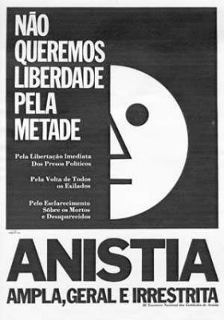
.

- Observe atentamente a figura ao lado e comente sobre a Lei da Anistia.

- O processo de redemocratização brasileiro, no final da década de 1970, combinou pressões da sociedade civil e a estratégia de distensão/abertura do próprio regime militar. Como se pode observar isso?

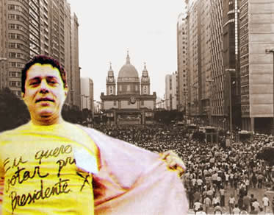
- A imagem ao lado refere-se a um importante período de nossa história. Que fato é este e por quem foi liderado?

- Cite alguns setores que foram privatizados durante o governo de Fernando Henrique Cardoso.

- Explique a crise política que ficou conhecida como Escândalo do Mensalão.

- A Primeira Guerra Mundial provocou uma reorganização político territorial da Europa, como se observa nos mapas. Duas ideias orientaram essa reorganização: a do Estado-nação e, no caso da fronteira russa, a do cordão sanitário.
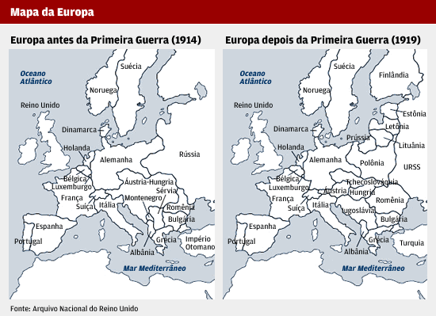
A partir da análise dos mapas, identifique a mudança ocorrida na organização política europeia após a Primeira Guerra.
Em seguida, indique o motivo que levou ao estabelecimento da política do cordão sanitário naquele momento.
.

- A Primeira Guerra Mundial não resolveu nada. As esperanças que gerou - de um mundo pacífico e democrático de Estados-nação sob a liga das nações; de um retorno à economia mundial de 1913; mesmo (entre os que saudaram a revolução russa) de capitalismo mundial derrubado dentro de anos ou meses por um levante dos oprimidos - logo foram frustradas. O passado estava fora de alcance, o futuro fora adiado, o presente era amargo, a não ser por uns poucos anos passageiros em meados da década de 1920.
ERIC J. HOBSBAWM. "A era dos extremos: o breve século XX (1914-1991)". São Paulo: Companhia das Letras, 1995.

O período entre-guerras (1919-1939) começou com uma combinação de esperança e ressentimento.
Diversos acordos foram impostos pelos Estados vencedores aos derrotados. O mais conhecido deles é o Tratado de Versalhes de 1919. Outros tratados complementares também foram assinados e igualmente tiveram grande importância para a geopolítica mundial.
Indique duas transformações na geopolítica mundial decorrentes desses tratados complementares.
Em seguida, cite dois países que foram submetidos a eles.
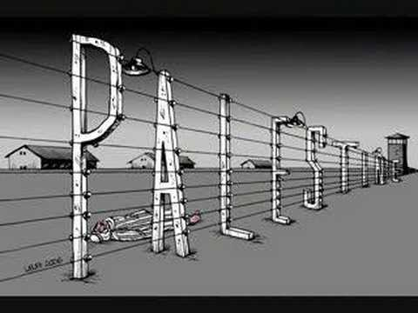
- Turquia.

- Explique o foi o Sionismo.

- Qual foi a reação da comunidade árabe à criação do Estado de Israel?

